Jedilnik

26. 9. – 30. 9. 2022
PONEDELJEK | Malica: mlečni zdrob(vsebuje 1-pšenica,3,7), kakav za posip(vsebuje 7)
 | Kosilo: goveja juha(vsebuje: 9, lahko vsebuje sledi:1,3,7), puranji file v omaki(vsebuje: 1-pšenica, 7), bela polenta(vsebuje: 1-pšenica,7), rdeča pesa, sok
TOREK | Malica: polbeli kruh (vsebuje 1-pšenica, ječmen, lahko vsebuje sledi 3, 6, 7, 8, 11, 13), milanska salama, čaj
 | Kosilo: goveji golaž s testeninami (vsebuje 1-pšenica, lahko vsebuje sledi 3,7,9), domače pecivo jabolko, sok
SREDA | Malica: polbeli kruh (vsebuje:1-pšenica, lahko vsebuje sledi 3,6,7,8,11,13), jogurt
 | Kosilo: korenčkova juha(vsebuje: 1, 7, lahko vsebuje sledi: 3, 1, 7,9), svinjski zrezek po dunajsko (vsebuje: 1-pšenica, 7), pire krompir (vsebuje: 7), špinača (vsebuje: 1-pšenica,7), sok
ČETRTEK | Malica: polnozrnat kruh (vsebuje: 1-pšenica, lahko vsebuje sledi:3,7,8,11,13), zelenjavno mesni namaz (vsebuje 7), čaj
 | Kosilo: zelenjavna mineštra(vsebuje:3,1, 9), pica(vsebuje 1-pšenica, 7, 3), kompot
PETEK | Malica: koruzni kruh(vsebuje 1-pšenica, 6, lahko vsebuje sledi 3,7,11,13), sir(vsebuje 7), čaj
 | Kosilo: ječmenka(vsebuje 1-pšenica, 7, lahko vsebuje sledi 3,9), čokoladno pecivo (vsebuje:1-pšenica,3,7,13, lahko vsebuje sledi: 6,8,11), sadje, sok

OTROKOM V DOPOLDANSKEM ČASU PONUDIMO SEZONSKO SADJE IN PIJAČO
(VODA, ČAJ)
V primeru, da ni mogoče zagotoviti ustreznih živil, si pridržujemo
pravico do spremembe jedilnika.

Jedi lahko vsebujejo snovi ali proizvode, ki povzročajo alergije ali preobčutljivost - Uredba EU št. 1169/2011 o zagotavljanju informacij o živilih potrošnikom, Uradni list. RS št. 6/2014.

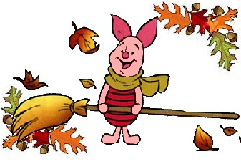

Jedilnik

3.10. – 7. 10. 2022

PONEDELJEK | Malica: črn kruh(vsebuje 1-pšenica, lahko vsebuje sledi 3,6,7,8,11,13), mortadela ,kumarica, čaj
 | Kosilo: minjonska juha (vsebuje: 9, lahko vsebuje sledi:1,3,7), tortelini s sirno omako(vsebuje 7,9), zelena solata(vsebuje 12), frutabela, sok

TOREK | Malica: makova žemlja (vsebuje:1-pšenica, lahko vsebuje sledi 3,6,7,8,11,13), jogurt
 | Kosilo: goveja juha(vsebuje: 9, lahko vsebuje sledi:1,3,7), paniran piščančji file (vsebuje 7, 1-pšenica), pire krompir(vsebuje 7), zelena solata, sadje, sok

SREDA | Malica: polbeli kruh(vsebuje:1-pšenica, lahko vsebuje sledi:3,7,8,11,13), maslo (vsebuje 7), med, bela kava(vsebuje 7)
 | Kosilo: goveji golaž(vsebuje: 1-pšenica,7,9, lahko vsebuje sledi :3), polenta (vsebuje 1-pšenica, 7) , solata (vsebuje 12), jabolko, sok

ČETRTEK | Malica: polbeli kruh(vsebuje:1-pšenica,6,), salama, olive, čaj
 | Kosilo: ješprenjka(vsebuje:3,1, 9), kuhana vratovina, rižev narastek(vsebuje 1-pšenica,3,7), sok

PETEK | Malica: polnozrnat kruh(vsebuje: 1-pšenica, lahko vsebuje sledi:3,7,8,11,13), ribji namaz(vsebuje:7,4,6), čaj
 | Kosilo: svinjska pečenka (vsebuje 1-pšenica, 7), pražen krompir (vsebuje 7), grah (vsebuje 7, 1-pšenica) solata (vsebuje 12), sok

OTROKOM V DOPOLDANSKEM ČASU PONUDIMO SEZONSKO SADJE IN PIJAČO (VODA, ČAJ)

V primeru, da ni mogoče zagotoviti ustreznih živil, si pridržujemo
pravico do spremembe jedilnika.

Jedi lahko vsebujejo snovi ali proizvode, ki povzročajo alergije ali preobčutljivost - Uredba EU št. 1169/2011 o zagotavljanju informacij o živilih potrošnikom, Uradni list. RS št. 6/2014.

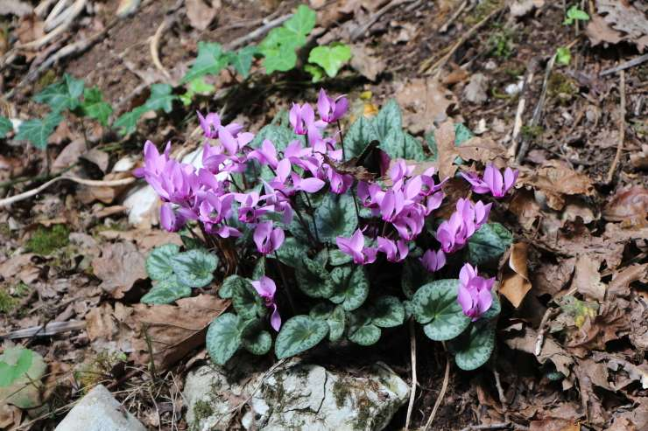

Jedilnik

10. 10. – 14. 10. 2022

PONEDELJEK | Malica: polnozrnat kruh(vsebuje: 1-pšenica, lahko vsebuje sledi:3,7,8,11,13), ribji namaz(vsebuje:7,4,6), čaj
 | Kosilo: goveji golaž(vsebuje: 1-pšenica,7,9, lahko vsebuje sledi :3), testenine (vsebuje 1-pšenica, 7) , solata (vsebuje 12), puding s smetano (vsebuje 1-pšenica, 3, 6, 7) , sok

TOREK | Malica: mlečni zdrob(vsebuje 1-pšenica,3,7), kakav za posip(vsebuje 7)
 | Kosilo: jota s kislim zeljem(vsebuje:1-pšenica, 7), hrenovka (klobasa), palačinke (vsebuje:1-pšenica,3,7,13, lahko vsebuje sledi: 6,8,11), sok

SREDA | Malica: črn kruh(vsebuje 1-pšenica, 6, lahko vsebuje sledi 3,7,8,11, 13), pariška salama, kisle kumarice, čaj
 | Kosilo: polpeti v paradižnikovi omaki(vsebuje 1-pšenica, 3, 7), pire krompir(vsebuje 7), solata s fižolom (vsebuje 12), sadje, sok

ČETRTEK | Malica: ovseni kruh (vsebuje:1-pšenica,6,lahko vsebuje sledi: 3, 7, 11, 13 ), zeliščni namaz (vsebuje:7), čaj
 | Kosilo: goveja juha(vsebuje: 9, lahko vsebuje sledi:1,3,7), puranji zrezek v omaki(vsebuje 1-pšenica,7), riž(vsebuje 7), solata (vsebuje 12), sok

PETEK | Malica: polnozrnat kruh(vsebuje 1-pšenica, 6, lahko vsebuje sledi 3,7,8,11, 13),maslo, marmelada, bela kava(vsebuje: 7)
 | Kosilo: bučna juha(vsebuje:3,1, 9), pica(vsebuje 1-pšenica, 7, 3), kompot

OTROKOM V DOPOLDANSKEM ČASU PONUDIMO SEZONSKO SADJE IN PIJAČO (VODA, ČAJ)

V primeru, da ni mogoče zagotoviti ustreznih živil, si pridržujemo
pravico do spremembe jedilnika.

Jedi lahko vsebujejo snovi ali proizvode, ki povzročajo alergije ali preobčutljivost - Uredba EU št. 1169/2011 o zagotavljanju informacij o živilih potrošnikom, Uradni list. RS št. 6/2014.

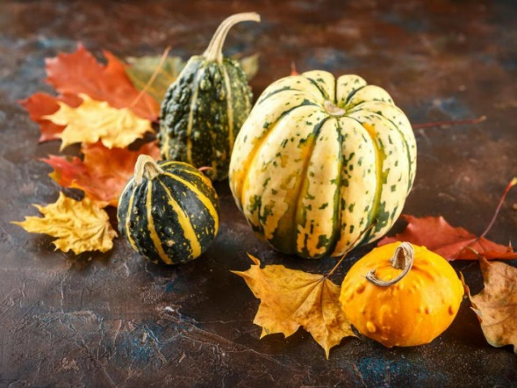

Jedilnik

17. 10. – 21. 10. 2022

PONEDELJEK | Malica: ovseni kruh (vsebuje:1-pšenica,6,lahko vsebuje sledi: 3, 7, 11, 13 ), zeliščni namaz (vsebuje:7), bela kava (vsebuje: 7)
 | Kosilo: piščančja obara(vsebuje 1-pšenica, 3,7,12 lahko vsebuje sledi 9), šmorn(vsebuje 1-pšenica, 3,7), jabolko, sok

TOREK | Malica: žemlja šunka sir(vsebuje 1-pšenica, 6, lahko vsebuje sledi 3,7,8,11, 13), čaj
 | Kosilo: Porova mineštra (vsebuje 1-pšenica, 7, 12), musaka(vsebuje 7), zelena solata, sok

SREDA | Malica: koruzni kruh(vsebuje:1-pšenica,6, lahko vsebuje sledi:3,7,8,11,13), sir, čaj
 | Kosilo: zelenjavna mineštra(vsebuje:3,1, 9), pica(vsebuje 1-pšenica, 7, 3), jabolko, sok

ČETRTEK | Malica: polnozrnat kruh(vsebuje: 1-pšenica, lahko vsebuje sledi:3,7,8,11,13), ribji namaz(vsebuje:7,4,6), čaj
 | Kosilo: goveja juha (vsebuje: 9, lahko vsebuje sledi:1,3,7), naravni zrezek v omaki (vsebuje 1-pšenica, 7,9,10), zdrobovi cmoki (vsebuje 1-pšenica,3,7), solata (vsebuje 12), sok

PETEK | Malica: črn kruh(vsebuje 1-pšenica, 6, lahko vsebuje sledi 3,7,8,11, 13), ljubljanska salama, čaj
 | Kosilo: rižota z govejim mesom(vsebuje 1-pšenica, 7, 12), solata(vsebuje 12), sadna kupa, sok

OTROKOM V DOPOLDANSKEM ČASU PONUDIMO SEZONSKO SADJE IN PIJAČO (VODA, ČAJ)

V primeru, da ni mogoče zagotoviti ustreznih živil, si pridržujemo
pravico do spremembe jedilnika.

Jedi lahko vsebujejo snovi ali proizvode, ki povzročajo alergije ali preobčutljivost - Uredba EU št. 1169/2011 o zagotavljanju informacij o živilih potrošnikom, Uradni list. RS št. 6/2014.

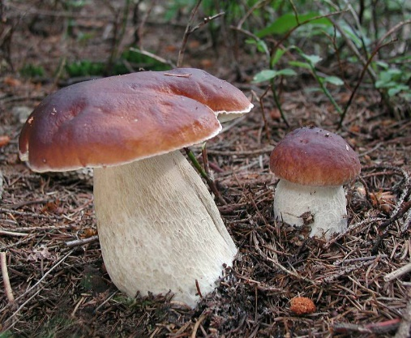

Jedilnik

24. 10. – 28. 10. 2022

PONEDELJEK | Malica: Kruh( vsebuje 1-pšenica, lahko vsebuje sledi 3,6,7,8,11,13), maslo (vsebuje 7), marmelada, bela kava (vsebuje: 7)
 | Kosilo: Pečenica, tenstano zelje(vsebuje 1-pšenica, 7), tlačen krompir (vsebuje 7), sok

TOREK | Malica: kruh (vsebuje 1-pšenica, 6, lahko vsebuje sledi 3,7,8,11, 13), sirček, čaj
 | Kosilo: zdrobova juha (vsebuje: 9, lahko vsebuje sledi:1,3,7), pečene piščančje kračke(vsebuje 1-pšenica,7), rižota z zelenjavo(vsebuje 1-pšenica, 7, 12), solata (vsebuje 12), sok

SREDA | Malica: polbeli kruh(vsebuje:1-pšenica, ječmen, lahko vsebuje sledi:3,6,7,8,11,13), mortadela(lahko vsebuje sledi 8),čaj
 | Kosilo: krompirjev golaž(vsebuje: 1-pšenica,7,12), polbeli kruh(vsebuje:1-pšenica, lahko vsebuje sledi 3,6,7,8,11,13), radič, jabolko, čaj

ČETRTEK | Malica: buhtelj(vsebuje 1-pšenica, 3,6, lahko vsebuje sledi 7,8,11,13), mleko
 | Kosilo: goveja juha(vsebuje: 9, lahko vsebuje sledi:1,3,7), paniran ribji file(vsebuje 1-pšenica,3,4,7), tenstane bučke(vsebuje: 1-pšenica,7), pečen krompir (vsebuje 7), solata (vsebuje 12), sok

PETEK | Malica: kruh(vsebuje 1-pšenica, lahko vsebuje sledi 3,6,7,8,11,13, suha salama, paprika, čaj
 | Kosilo: bučna juha(vsebuje: 1, 7, lahko vsebuje sledi: 3, 1, 7,9), košček vratovine, domače pecivo (vsebuje 1-pšenica, 7, 3, lahko vsebuje sledi 8, 6, 11) , sok

OTROKOM V DOPOLDANSKEM ČASU PONUDIMO SEZONSKO SADJE IN PIJAČO (VODA, ČAJ)

V primeru, da ni mogoče zagotoviti ustreznih živil, si pridržujemo
pravico do spremembe jedilnika.

Jedi lahko vsebujejo snovi ali proizvode, ki povzročajo alergije ali preobčutljivost - Uredba EU št. 1169/2011 o zagotavljanju informacij o živilih potrošnikom, Uradni list. RS št. 6/2014.

